РЕКОМЕНДАТЕЛЬНЫЙ СПИСОК ЛИТЕРАТУРЫ
ДЛЯ УЧАЩИХСЯ СРЕДНЕЙ ШКОЛЫ
«СОТВОРИ СЕБЯ САМ»

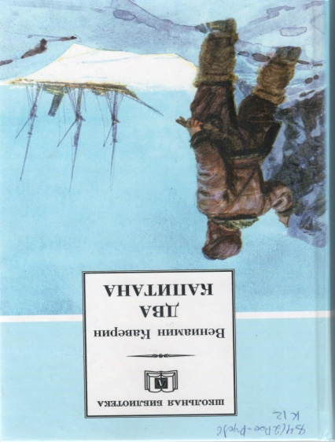
Каверин В.А. Два капитана: роман / Вступ.ст. П.Боярского; худож.В.Ботвин. – М.: Дет.лит., 2006.- 751с.
«Бороться , искать , найти и не сдаваться» - лейтмотив романа «Два капитана» В.Каверина. Этому девизу следовал в своей жизни капитан шхуны «Святая Мария» Иван Татаринов. Под этим же девизом спустя много лет другой капитан, летчик Александр Григорьев, ведет поиск следов экспедиции Татаринова.

Короленко В.Г. Слепой музыкант
(любое издание)
Петя родился в богатой семье помещика. Мать, установив его слепоту, пыталась окружить младенца излишней опекой, начала баловать его, но ее брат
Максим, потерявший на войне ногу, потребовал, чтобы к племяннику не проявляли "глупую заботливость,
устраняющую от него необходимость усилий".
И в дальнейшем дядя Максим оставался строгим и добрым другом Пете, не позволяя ему чувствовать свою неполноценность. Он вселил в него уверенность в возможность духовного прозрения.

Островский Н.А. Как закалялась сталь. (Любое издание).
Описанное в романе «необыкновенное
время» включает первую мировую войну,
Февральскую и Октябрьскую революции,
гражданскую войну, борьбу с разрухой,
бандитизмом, период индустриализации нашей
страны и многое другое. Все это отражается на
судьбе главного героя Павла Корчагина, жизнь
которого проходит в стремительном движении. В
пятнадцать лет Павка Корчагин сел на коня и с
дивизией Григория Котовского участвовал в боях
за установление власти Советов. Потом
восстанавливал разрушенное хозяйство страны,
прокладывал железнодорожную ветку из леса к
городу, замерзающему без дров. Все это не могло не сказаться на здоровье. И
после героической жизни наступило ужасное для Павла бездействие: он прикован к постели. Но и во время болезни Корчагин ищет дело, полезное для людей. Поверженный жестокой, неизлечимой болезнью он начал писать свой роман.
В начале весны 1932 года в редакцию журнала «Молодая гвардия» принесли рукопись романа «Как закалялась сталь» молодого, неизвестного автора Николая Островского.

Полевой Б.Н. Повесть о настоящем человеке.
(Любое издание)
Легендарная книга о летчике – герое Великой Отечественной войны. В результате тяжелого ранения Алексей Мересьев лишился обеих ног, но ценой героических усилий вернулся в строй и продолжал летать.
Многим людям эта книга помогла в трудную минуту. В послевоенные годы она возвращала к жизни отчаявшихся, влекла за собой сильных, стыдила малодушных, становилась другом и учителем. Книга о необыкновенной силе воли, мужестве и жизнелюбии.

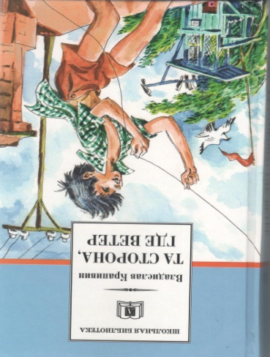
Крапивин В.П. Та сторона, где веер: повесть/ М.: Дет. лит., 2012.- 377с.: ил.- (школьная библиотека)
В жизни каждого человека случается беда. И порой кажется , что справиться с ней совершенно невозможно. Но несчастье отступает , если рядом оказывается настоящий друг , который разделит с тобой твою боль, поможет выстоять и не сломаться. Это повесть о мальчишках с верными и смелыми сердцами , о настоящей дружбе , о том , как научиться любить и понимать друг друга , сопереживать и вовремя приходить на помощь.

.
8. Эльф Р. Синий дождь: Повесть /М. Заветная мечта, 2008.- 272 с.
Эта небольшая психологическая повесть – о хрупкости телесного и душевного мира маленького человека. А еще - о дружбе, которая может сотворить чудо…Маленькая Саша собирается ехать в интернат для немых и глухонемых детей. Саша не может говорить: «Когда-то давно умела немножко, как все маленькие
дети. А потом, когда ей не было еще трех лет, ее
очень испугал пьяный тракторист, переехавший на ее глазах перебегавшую через дорогу собаку, и с тех пор Саша молчала».
Она стала «…«непонятной девочкой» даже для близких людей, а уж малознакомые старались совсем не общаться, вроде как даже побаивались ее немоты. Саша тоже сторонилась и детей, и взрослых». И живет в своем особом мире. Но у девочки есть друг. С его помощью девочка не только познает окружающий мир, но и вновь обретает возможность говорить.

